《Web程序设计》课程期末设计报告
题目二：在线待办事项清单
个人基本信息
项目 | 内容
姓名 | ________________
学号 | ________________
专业 | ________________
日期 | 2026年6月10日

本报告依据课程设计模板编写，项目采用 HTML5、CSS3 与 JavaScript 实现，无后端依赖，使用 localStorage 完成数据持久化。

目录
一、项目概述
二、需求分析
三、系统设计
四、前端实现
五、核心功能展示
六、测试与分析
七、总结与展望
八、参考文献
附录

一、项目概述

1.1 项目背景
在线待办事项清单是一类典型的前端交互应用，能够帮助用户记录学习、作业和日常安排。本项目围绕课程题目二的要求展开，页面包含任务输入框、添加按钮和任务列表，并通过 JavaScript 实现任务添加、删除、完成状态切换及本地持久化。项目在基础要求之上增加了优先级、到期日期、搜索筛选、分类统计和移动端侧边栏等功能，使应用更接近真实的任务管理工具。

1.2 项目目标
• 实现任务的新增、删除、完成状态切换与列表渲染。
• 使用 localStorage 保存任务数据，刷新页面后仍能恢复原有任务。
• 通过 CSS 动画体现任务删除、提示框出现与消失等交互反馈。
• 实现桌面端与移动端响应式布局，使任务输入、统计卡片、筛选菜单在不同屏幕下都能正常使用。
• 在界面上呈现任务总数、待完成数、已完成数、逾期数和完成进度，提升信息可读性。

1.3 开发环境与工具
项目 | 内容
开发工具 | Visual Studio Code
运行环境 | Chrome / Edge 浏览器，直接打开 index.html 或使用 Live Server
调试工具 | Chrome DevTools
提交文件 | index.html、运行结果截图、设计报告

1.4 技术栈
技术 | 用途
HTML5 | 构建页面结构，包括侧边栏、统计卡片、任务输入区和任务列表。
CSS3 | 完成视觉样式、布局、动画和响应式适配。
JavaScript ES6 | 完成 DOM 操作、任务增删改查、筛选、统计和事件监听。
localStorage | 将任务数组序列化保存到浏览器本地，实现数据持久化。
单文件静态页面 | 项目无需安装依赖和后端服务，便于提交与演示。

二、需求分析

2.1 用户角色
本项目面向普通个人用户，尤其适合学生记录课程复习、作业提交、项目任务和日常安排。用户无需注册登录，打开页面即可添加任务、查看任务状态，并在浏览器本地保存数据。

2.2 功能需求
模块 | 功能 | 说明
任务输入 | 添加任务 | 输入任务名称，选择优先级和到期日期后点击添加按钮或按 Enter 生成任务。
任务列表 | 查看任务 | 按列表形式展示任务名称、优先级、到期日期和创建日期。
状态管理 | 标记完成 | 勾选任务前的复选框后，任务进入已完成状态，统计数据同步更新。
任务删除 | 删除与撤销 | 点击删除按钮后任务淡出，并显示撤销提示，避免误删。
筛选搜索 | 按状态、优先级、日期筛选 | 支持全部、未完成、已完成、高中低优先级、今日任务和已逾期筛选，同时支持关键词搜索。
数据持久化 | 本地保存 | 使用 localStorage 保存任务数组，页面刷新后数据不丢失。
响应式布局 | 移动端菜单 | 小屏幕下侧边栏收起为汉堡菜单，并通过遮罩层打开。

2.3 非功能需求
• 易用性：主界面将统计、输入和列表放在同一页面，减少跳转成本。
• 性能：任务数据量较小时直接在前端数组中过滤和渲染，首屏加载快。
• 兼容性：使用标准 HTML、CSS 和原生 JavaScript，适配 Chrome、Edge 等现代浏览器。
• 可靠性：读取 localStorage 时加入异常处理，避免本地数据损坏导致页面不可用。
• 可维护性：代码按数据读取、工具函数、筛选排序、渲染、增删操作和事件绑定分区组织。

三、系统设计

3.1 信息架构
区域 | 包含内容 | 设计作用
侧边栏 | 全部任务、未完成、已完成、优先级、今日到期、完成进度 | 提供任务分类入口和整体完成情况。
顶部栏 | 菜单按钮、页面标题、搜索框 | 移动端展开菜单，桌面端快速搜索任务。
统计区 | 全部任务、待完成、已完成、已逾期 | 用数据卡片快速反馈任务状态。
输入区 | 任务输入框、添加按钮、优先级选择、日期选择 | 完成任务创建的核心操作。
任务列表 | 任务项、复选框、优先级标签、日期信息、删除按钮 | 展示任务并支持状态修改和删除。
提示层 | 删除撤销 Toast | 提供临时反馈和误操作恢复能力。

3.2 页面流程图
1. 用户打开 index.html，脚本执行 load()，从 localStorage 读取 todomaster-data。
2. 读取完成后执行 renderAll()，根据当前筛选条件渲染任务列表并刷新统计卡片。
3. 用户输入任务内容并点击添加，addTask() 将新任务 push 到 todos 数组，随后 save() 和 renderAll()。
4. 用户勾选复选框时修改 completed 字段，保存后重新渲染统计与列表。
5. 用户点击删除按钮时任务先执行移除动画，动画结束后从数组中删除，并出现可撤销提示。
6. 用户点击侧边栏筛选项或输入搜索关键词时，filteredTodos() 重新计算当前可见任务。

3.3 数据库设计（localStorage 结构）
项目不使用后端数据库，而是使用浏览器 localStorage 保存 JSON 字符串。存储键为 todomaster-data，值为任务对象数组。
字段 | 类型 | 说明
text | String | 任务名称，由用户输入。
completed | Boolean | 任务是否完成，true 表示已完成。
priority | String | 任务优先级，可取 high、medium、low。
dueDate | String | null | 任务到期日期，格式为 YYYY-MM-DD，可为空。
createdAt | String | 任务创建日期，格式为 YYYY-MM-DD。

[
{
"text": "完成web作业",
"completed": false,
"priority": "medium",
"dueDate": "2026-06-14",
"createdAt": "2026-06-09"
}
]

四、前端实现

4.1 目录结构
文件 | 说明
index.html | 项目主文件，包含 HTML 结构、CSS 样式和 JavaScript 逻辑。
查看全部事项.png | 桌面端全部任务运行结果图。
查看已完成事项.png | 桌面端已完成筛选运行结果图。
模拟手机首页.png | 移动端首页运行结果图。
模拟手机菜单栏.png | 移动端侧边栏运行结果图。
在线待办事项清单-设计报告.docx | 本次生成的课程设计报告。

4.2 核心代码片段

4.2.1 数据读取与保存
const STORAGE_KEY = 'todomaster-data';
function load() {
try {
todos = JSON.parse(localStorage.getItem(STORAGE_KEY)) || [];
} catch (e) {
todos = [];
}
}
function save() {
localStorage.setItem(STORAGE_KEY, JSON.stringify(todos));
}
分析：load() 在页面初始化时读取本地任务数据，save() 在新增、删除、完成状态改变后写回 localStorage。try-catch 能处理异常数据，提升页面稳定性。

4.2.2 添加任务
function addTask() {
const text = taskInput.value.trim();
if (!text) return;
todos.push({
text: text,
completed: false,
priority: prioritySelect.value,
dueDate: dateInput.value || null,
createdAt: createdAt
});
save();
renderAll();
}
分析：添加任务时先去除空格并阻止空内容提交，再构造任务对象。新增后立即保存并重新渲染，保证界面和数据状态一致。

4.2.3 筛选与统计
function filteredTodos() {
let result = [...todos];
const search = searchInput.value.trim().toLowerCase();
if (search) {
result = result.filter(t => t.text.toLowerCase().includes(search));
}
switch (currentFilter) {
case 'pending': result = result.filter(t => !t.completed); break;
case 'done': result = result.filter(t => t.completed); break;
case 'high': result = result.filter(t => t.priority === 'high'); break;
case 'today': result = result.filter(t => isToday(t)); break;
case 'overdue': result = result.filter(t => isOverdue(t)); break;
}
return result;
}
分析：筛选函数先复制数组，避免直接修改原数据；再叠加搜索词和当前分类条件。任务统计通过 todos.filter() 计算总数、待完成数、完成数、优先级数量和逾期数量。

4.2.4 响应式布局
@media (max-width: 768px) {
.btn-hamburger { display: flex; }
.sidebar { transform: translateX(-100%); }
.sidebar.open { transform: translateX(0); }
.main-content { margin-left: 0; padding: 20px 16px; }
.task-input-section .input-row { flex-direction: column; }
.btn-primary { width: 100%; }
}
分析：当屏幕宽度小于 768px 时，侧边栏默认隐藏，主内容取消左边距，输入框与按钮改为纵向排列，保证移动端操作区域足够宽。

五、核心功能展示

5.1 桌面端全部任务界面
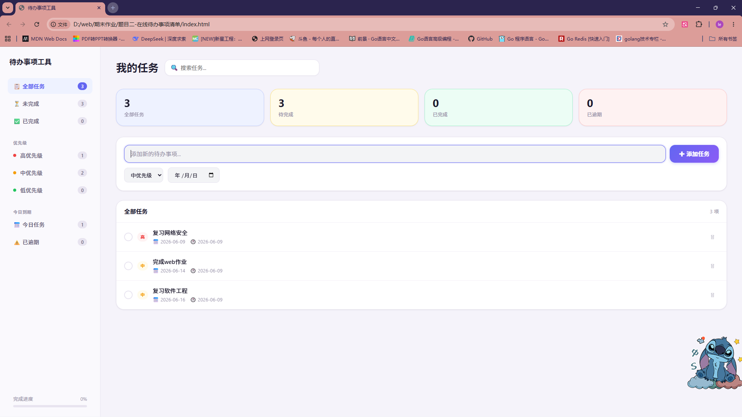
图5-1 桌面端全部任务运行结果
图中展示了桌面端主界面。左侧是分类导航与完成进度，右侧依次为搜索框、统计卡片、任务输入区和任务列表。当前共有 3 项任务，待完成 3 项，已完成和已逾期均为 0。任务列表中可以看到不同优先级标签和日期信息，说明任务数据已经被结构化保存并动态渲染。

5.2 已完成任务筛选界面
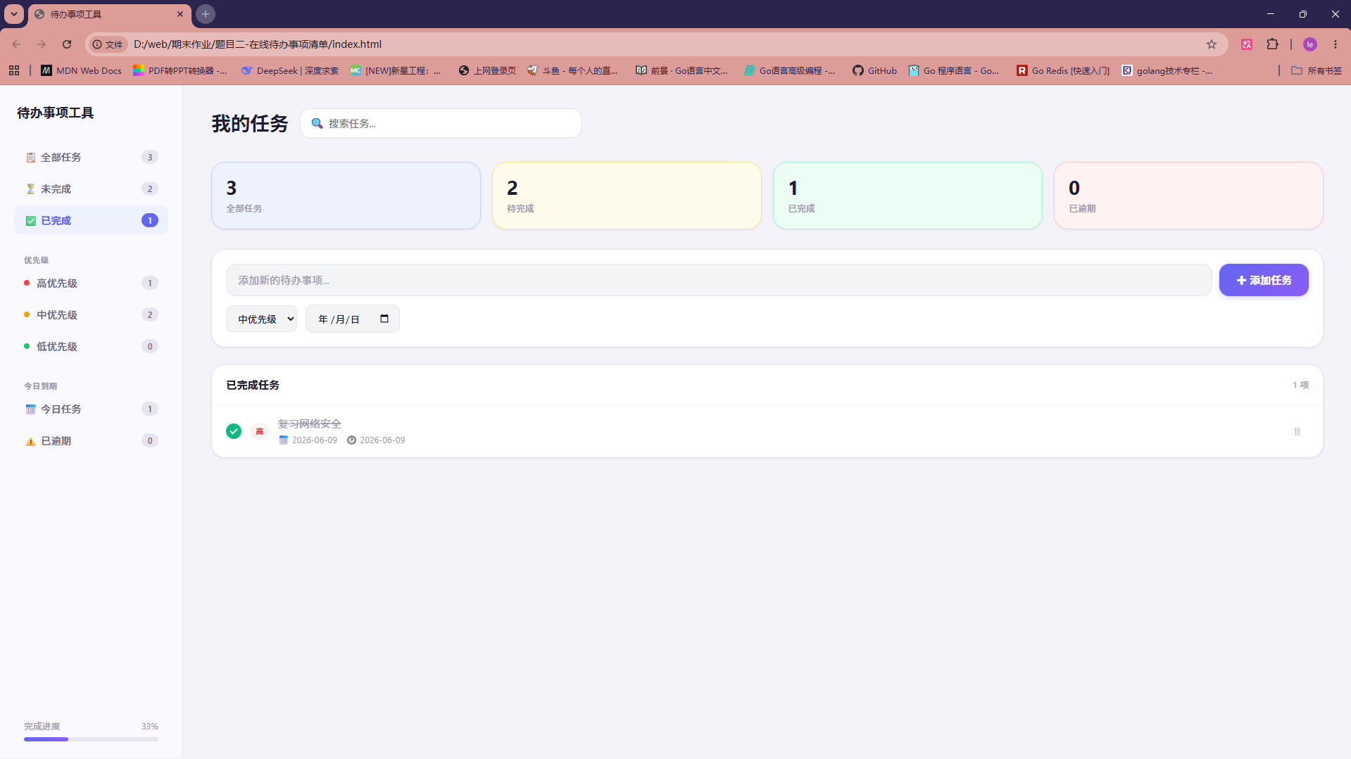
图5-2 已完成任务筛选运行结果
图中侧边栏“已完成”被选中，列表区域只显示已经勾选完成的任务，统计卡片同步变为全部 3 项、待完成 2 项、已完成 1 项，左下角完成进度更新为 33%。这说明完成状态切换、筛选渲染和进度统计之间能够联动。

5.3 移动端首页界面
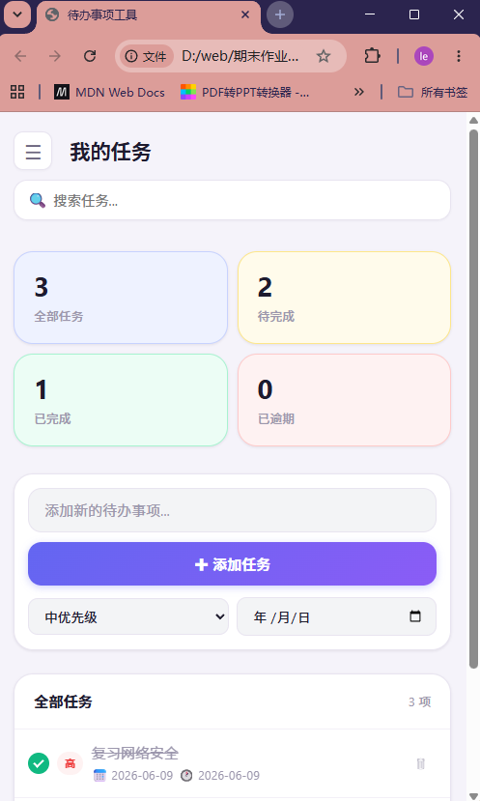
图5-3 移动端首页运行结果
图中页面宽度缩小后，侧边栏被折叠为顶部菜单按钮，统计卡片变为两列布局，任务输入框、添加按钮、优先级选择和日期选择纵向排列。该布局减少横向拥挤，符合手机端单手操作习惯。

5.4 移动端菜单栏界面
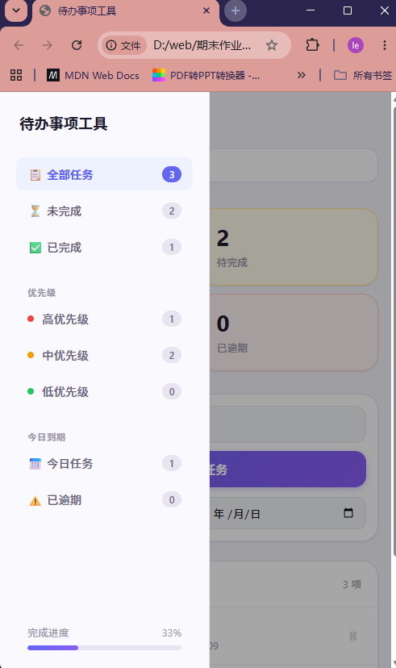
图5-4 移动端侧边栏运行结果
图中点击菜单按钮后，侧边栏从左侧滑出，右侧主内容区域被半透明遮罩覆盖。侧边栏仍保留全部任务、未完成、已完成、优先级、今日任务、已逾期和完成进度等信息，说明移动端没有删减核心功能，而是通过交互方式重新组织空间。

六、测试与分析

6.1 测试环境
设备 | 操作系统 | 浏览器 | 结果
笔记本 | Windows | Chrome | 通过
笔记本 | Windows | Edge | 通过
移动端模拟 | Chrome DevTools | 约 500px 宽度视口 | 通过
本地文件运行 | Windows | file 协议打开 index.html | 通过

6.2 功能测试用例
测试项 | 操作 | 预期结果 | 实际结果
添加任务 | 输入任务名称并点击添加任务 | 任务出现在列表中，统计数量增加 | 通过
空内容校验 | 输入框为空时点击添加 | 不创建空任务 | 通过
标记完成 | 点击任务前复选框 | 任务进入已完成状态，进度更新 | 通过
筛选已完成 | 点击侧边栏已完成 | 列表只显示已完成任务 | 通过
优先级筛选 | 点击高/中/低优先级 | 只显示对应优先级任务 | 通过
关键词搜索 | 在搜索框输入任务关键词 | 列表显示匹配任务 | 通过
删除任务 | 点击任务删除按钮 | 任务淡出并从列表中移除 | 通过
撤销删除 | 删除后点击提示中的撤销 | 被删任务恢复到列表 | 通过
刷新页面 | 添加任务后刷新浏览器 | 任务仍然存在 | 通过
移动端菜单 | 在小屏幕点击菜单按钮 | 侧边栏滑出并显示遮罩 | 通过

6.3 遇到的困难与解决方案
问题 | 原因分析 | 解决方案
刷新后数据丢失 | 任务只存在内存数组中 | 使用 localStorage 保存 JSON 字符串，初始化时读取。
移动端侧边栏占用空间 | 固定侧边栏不适合小屏幕 | 在 768px 以下隐藏侧边栏，使用菜单按钮和遮罩层控制显示。
筛选与搜索逻辑冲突 | 多个条件同时作用时容易覆盖结果 | 先按搜索词过滤，再按 currentFilter 分类过滤。
误删任务体验不好 | 删除操作不可逆会影响使用体验 | 删除后显示 Toast，并提供 5 秒内撤销。
任务状态统计不同步 | 只修改任务项但未刷新统计卡片 | 所有数据修改后统一调用 save() 和 renderAll()。

6.4 结果分析
从运行截图和测试结果看，项目已经覆盖题目要求中的任务输入框、添加按钮、任务列表、添加/删除动画、完成状态标记和 LocalStorage 持久化。额外实现的搜索、优先级、到期日期、逾期判断、完成进度和移动端菜单增强了应用完整性。当前项目仍是纯前端单用户版本，数据只保存在当前浏览器中，若更换设备或清除浏览器数据，任务无法同步。后续可接入后端 API 或云端数据库，实现多端同步与用户登录。

七、总结与展望

7.1 项目总结
本次课程设计完成了一个可运行的在线待办事项清单应用。项目以单文件静态页面实现，结构清晰、运行方便，能够满足课程题目对 HTML、CSS 动画、JavaScript 交互和 LocalStorage 持久化的要求。通过本项目，我进一步理解了前端页面从静态结构到动态数据渲染的完整过程。

7.2 可扩展方向
• 增加任务编辑功能，允许用户修改任务名称、优先级和到期日期。
• 增加批量清除已完成任务按钮，并在界面中绑定现有 clearDoneTasks() 逻辑。
• 增加按日期或优先级排序的切换控件。
• 接入 Node.js、Express 和数据库，实现账号登录与多端同步。
• 使用 Vue 或 React 重构，提高组件化程度和可维护性。

7.3 心得体会
完成该项目的过程中，我对 DOM 操作、事件监听、数组过滤、数据持久化和响应式布局有了更完整的认识。尤其是在处理任务状态同步时，需要让界面显示、统计数据和 localStorage 保存保持一致，这让我理解到前端开发不只是写页面样式，还要关注数据流和用户操作反馈。移动端适配部分也让我意识到，同一个功能在不同屏幕上需要不同的布局组织方式，才能获得更好的使用体验。

八、参考文献
MDN Web Docs. Window.localStorage.
MDN Web Docs. Document Object Model.
MDN Web Docs. CSS media queries.
菜鸟教程. HTML5、CSS3、JavaScript 基础教程.
《Web程序设计》课程期末设计题目 PPT，2026年5月。

附录

附录A：项目代码
项目主文件：D:\web\期末作业\题目二-在线待办事项清单\index.html
项目代码集中在 index.html 中，包含页面结构、样式与交互脚本。运行时无需安装依赖。

附录B：安装与运行说明
1. 将项目文件夹保持完整，确保 index.html 与截图文件位于同一目录。
2. 双击 index.html，或在 VS Code 中使用 Live Server 打开页面。
3. 在输入框中添加任务，选择优先级和到期日期，测试添加、完成、筛选、删除、刷新恢复等功能。
报告结束

